Lampiran 7
Foto Sebelum Melaksanakan Proses Belajar Mengajar
Foto Berdoa Sebelum Belajar Mengajar
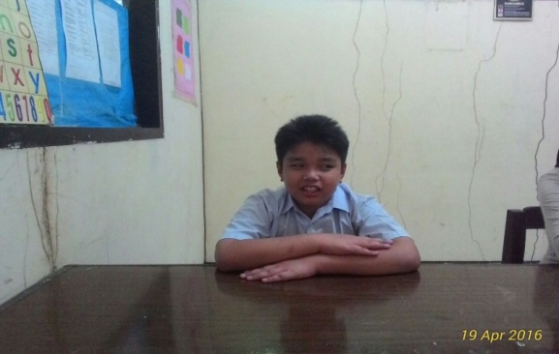
Anak Bersiap Membaca Doa Anak Membaca Doa
Sebelum Belajar Sebelum Belajar
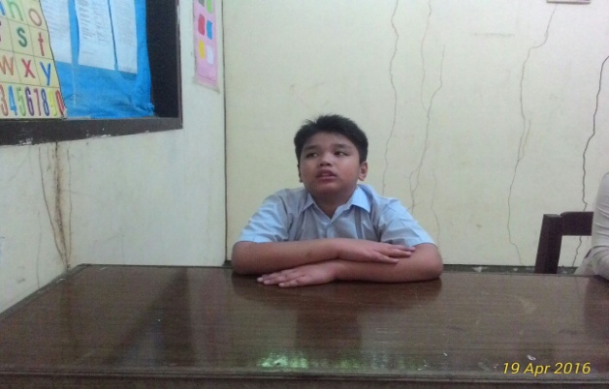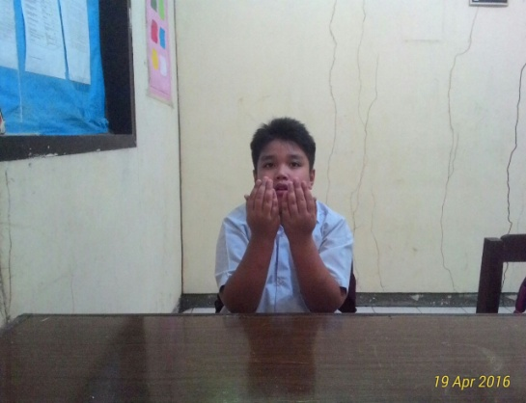
Foto Gambar Dapat Penerapan PECS
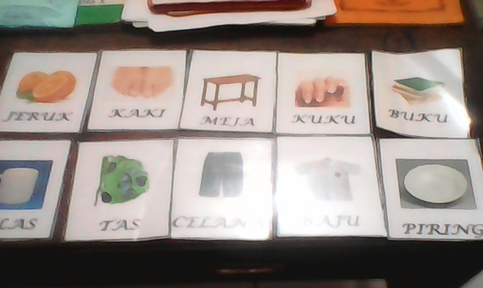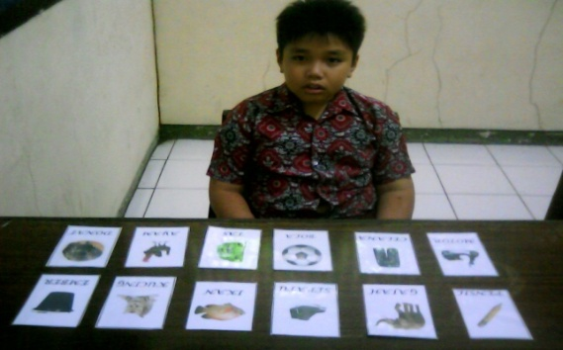

Foto Instrumen Sebelum
Komunikasi Melalui Satu Gambar
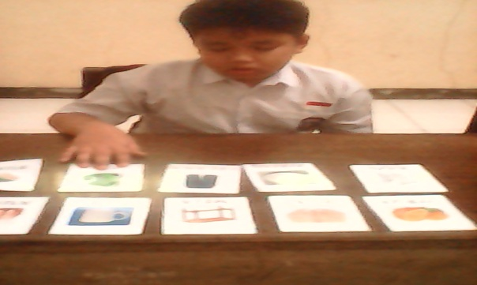
Foto Sebelum Komunikasi Melalui Dua Gambar
Mampu Mengucapkan Dua Kata”Tas dan Buku”
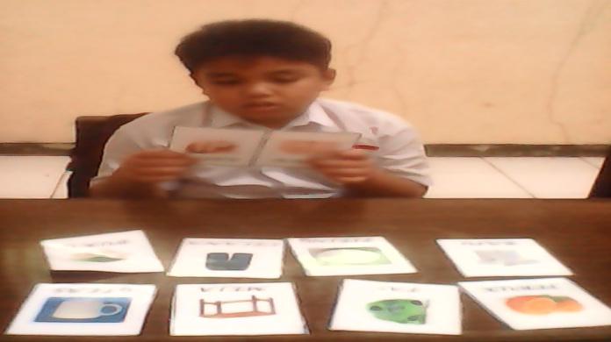
Tas dan Bu – ju (x)
Tidak Dapat (x)
Foto Instrumen Sesudah
Komunikasi Melalui Satu Gambar
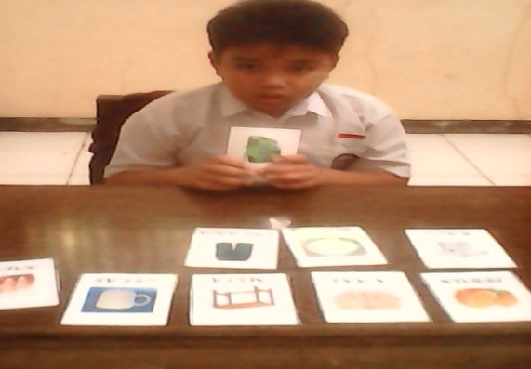
Foto Instrumen Sesudah Komunikasi Melalui Dua Gambar
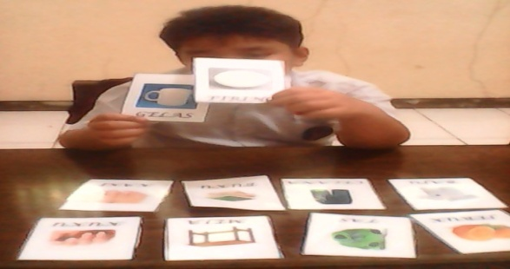
Mampu mengucapkan dua kata”Piring dan Gelas”
Mampu Mengucapkan Dua Kalimat ” Tas Dan Buku
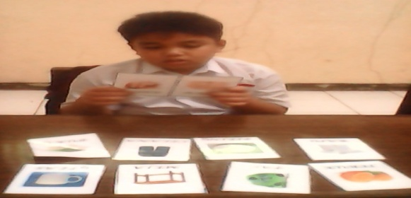
Foto Komunikasi Melalui Satu Kalimat
Mampu Mengucapkan Kalimat “Ini Baju” Sambil Melihat Gambar Pecs
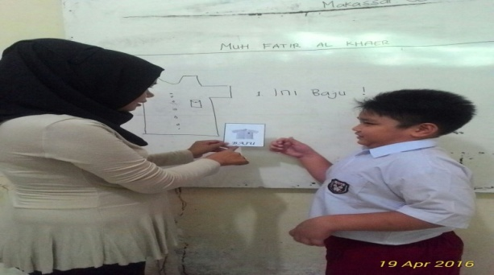
Mampu Mengucapkan Kalimat “Ini Celana” Sambil Melihat Gambar Pecs
